ФЕДЕРАЛЬНОЕ АГЕНСТВО СВЯЗИ

Ордена Трудового Красного Знамени федеральное государственное

бюджетное образовательное учреждение высшего образованияa

Московский Технический Университет Связи и Информатики

(МТУСИ)



Кафедра информатики

Дисциплина Информатика

Лабораторная работа № 05-05

«Основы проектирования баз данных средствами СУБД»

Вариант № 7

Выполнил: Калининский Д.С.

Студент 1-ого курса ОТФ 2

Группы БИН1703

Преподаватель: Кравченко О.М.

Москва 2018

Содержание

**1 Задание** 2

**2 Таблицы проекта** 4

**3 База данных и запросы** 5

# **1 Задание**

**1) Изучите основные понятия, определения и способы работы с БД в среде СУБД Access.**

**2) Выберите вариант индивидуального задания.**

**3) Проанализируйте предметную область проектируемой БД** и **уточните индивидуальное задание**, определив атрибуты предметной области, которые необходимо хранить в проектируемой **БД.**

**4) Разработайте модель «Сущность-связь» – ER-модель** проектируемой БД (для этого необходимо выявить необходимый набор сущностей (отношений-таблиц), уточнить требуемый набор атрибутов для каждой сущности и задать имена этих атрибутов, определить ключи и связи между сущностями, формализовать связи).

**5) Создайте БД средствами СУБД Access в соответствии с разработанной ER-моделью:**

**• создайте три таблицы**, соответствующие сущностям ER-модели;

**• создайте схему БД**, определив две связи типа «один-ко-многим» между двумя основными таблицами и таблицей-связкой, а затем заполните таблицы данными (заполнять необходимо сначала основные таблицы, а затем таблицу сущность-связку в режиме Конструктора таблиц, причем количество данных в таблицах должно обеспечивать выдачу не менее 3-5 записей по запросу задания);

**• создайте форму для ввода данных в БД** и с ее помощью **введите несколько записей** в **БД**, а затем проверьте их существование в БД.

**7) Создайте запросы либо с помощью Конструктора запросов, либо с помощью соответствующего Мастера запросов, а затем их выполните.**

**8) Просмотрите запросы в режиме SQL.**

Таблица 1 – Индивидуальный вариант задания

|  |  |  |  |  |
| --- | --- | --- | --- | --- |
| Вариант | Название БД | Таблицы | Примечание | Запрос |
| 7) | **ДЕКАНАТ** | **ГРУППА (код группы, курс, количество студентов).**  **СЕССИЯ (код группы, код дисциплины, ФИО преподавателя, вид контроля, дата).**  **ДИСЦИПЛИНА (код дисциплины, название дисциплины, количество часов).** | Одна группа изучает несколько дисциплин и одна дисциплина может преподаваться нескольким группам. | Определить преподавателя, который в сессию принимает экзамены у данной группы по данной дисциплине.  Определить группу, у которой число студентов наибольшее. |

# **2 Таблицы проекта**

На рисунке 1 - 3 изображена таблицы проекта **Проект 05.05.**

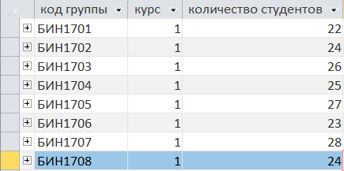

Рисунок 1 – Таблица ГРУППА проекта

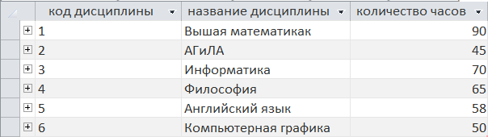

Рисунок 2 – Таблица ДИСЦИПЛИНА проекта

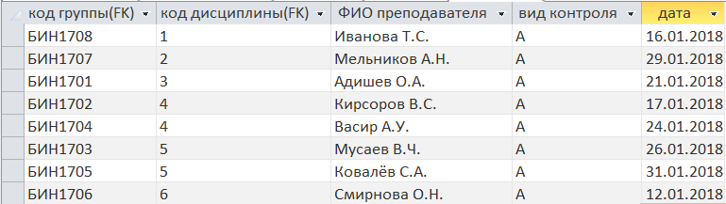

Рисунок 3 – Таблица СЕССИЯ проекта

# **3 База данных и запросы**

На рисунке 4 изображена схема базы данных Проекта 05.05.

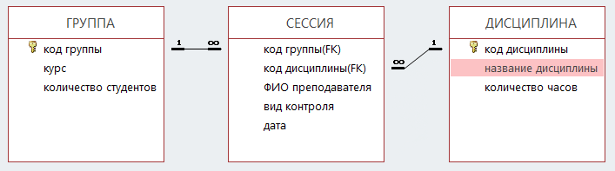

Рисунок 4 – База данных проекта

На рисунке 5 и 7 изображены запросы, а на рисунках 6 и 8 их результаты.

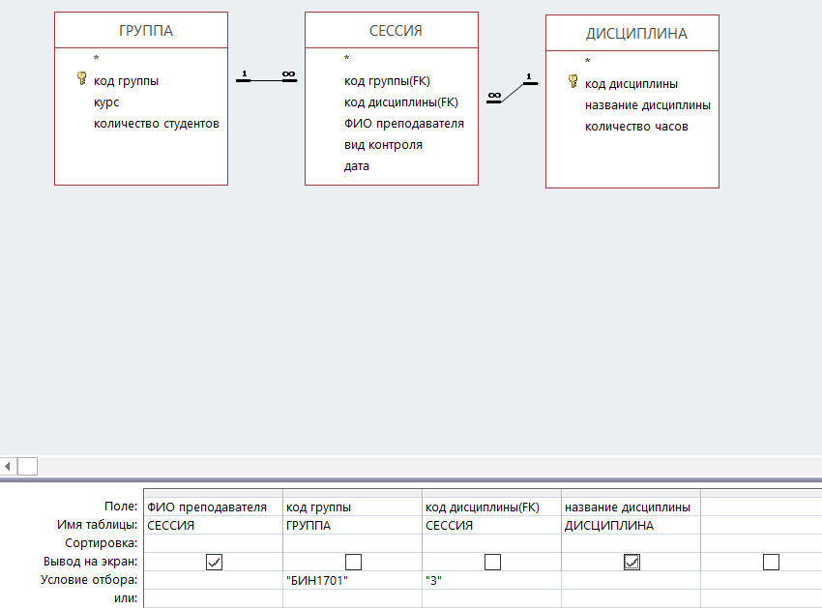

Рисунок 5 – Конструктор Запроса1

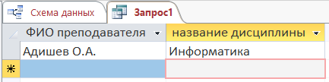

Рисунок 6 – Результат Запроса1

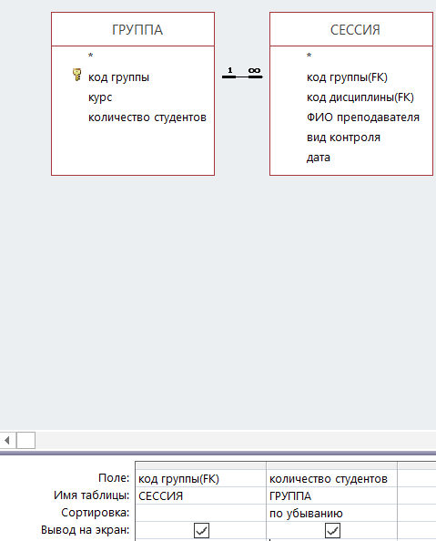

Рисунок 7 – Конструктор Запроса2

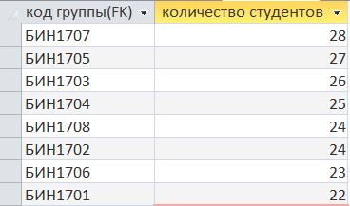

Рисунок 8 – Результат Запроса2